Registrační číslo projektu: CZ.1.07/1.1.38/02.0025
Název projektu: Modernizace výuky na ZŠ Slušovice, Fryšták, Kašava a Velehrad
Tento projekt je spolufinancován z Evropského sociálního fondu a státního rozpočtu České republiky.

PODLOŽKA POD HRNEK

NÁZEV

PČ_109_Design a konstruování_Podložka pod hrnek

Autor: Mgr. František Pekáček

Škola: Základní škola Velehrad, okres Uherské Hradiště, příspěvková organizace (ZŠ Velehrad, Salašská 300, Velehrad 68706)

Anotace:

- Digitální učební materiál (pracovní list) je určen pro výuku předmětu Praktické činnosti na 2. stupni základní školy
- Materiál prověřuje znalosti a dovednosti žáků při práci s technickými materiály
- Je určen pro předmět praktické činnosti, ročník osmý
- Tento materiál vznikl jako doplňující pomůcka učitele a žáky v hodinách praktických činností

Název výrobku: PODLOŽKA POD HRNEK

Cíl: v rámci práce na výrobku si žáci osvojují základní dovednosti a návyky související s používáním jednotlivých nástrojů a nářadí pro práci se dřevem. Samotné práci předchází seznámení se s výrobním výkresem a jeho narýso-
vání do žákova sešitu.

Materiál: měkké dřevo – lišta o rozměrech 20x7 mm
šrouby do dřeva se zapuštěnou hlavičkou (vruty) 3x12 (12 kusů)

Pomůcky: skládací metr, příložný úhelník, tužka, pila na dřevo (čepovka), pilník, šroubovák, nebozez, brusný papír, štětec, mořidlo

Pracovní postup:
- Oddělit materiál (lištu) na délku 125 mm (8 kusů)
- Lišty opracovat brusným papírem
- Spojit jednotlivé lišty šroubem na dřevo podle výkresu
- Místo spojů očistit brusným papírem
- Povrchově výrobek upravit – namořit

Hodnocení: v průběhu práce na výrobku provádí vyučující slovní hodnocení,
finální výrobek oklasifikuje na základě jeho konkrétního zpracování, vzhledu a přesnosti.

Výkres výrobku:
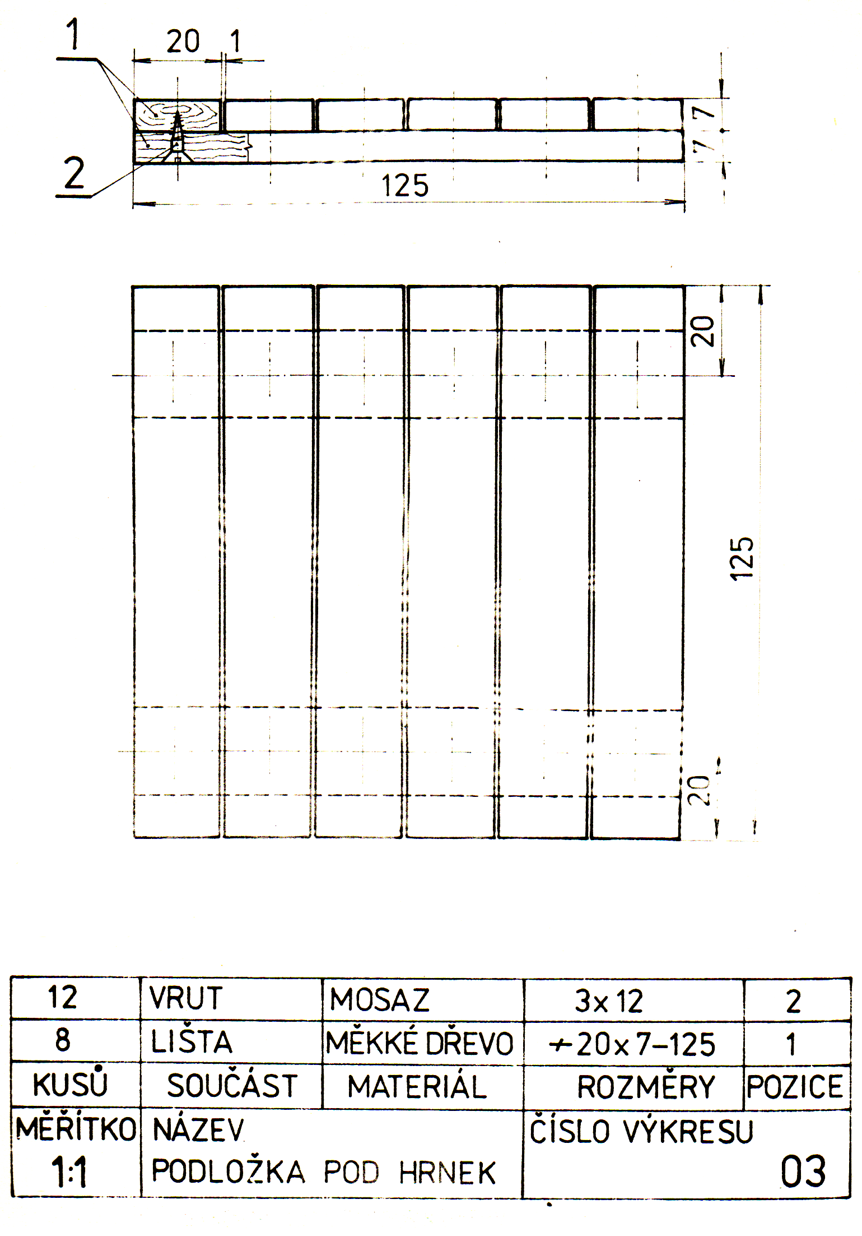

Informace k pracovnímu listu:
- pracovní list vytvořil Mgr. František Pekáček
- zdroj textové části pracovního listu: vlastní tvorba
- zdroj obrazové části pracovního listu: Metodický materiál do předmětu
Pracovní vyučování na 2. stupni ZDŠ (autor neuveden)

